UBND QUẬN THANH KHÊ |  |  |  |  | CỘNG HÒA XÃ HỘI CHỦ NGHĨA VIỆT NAM
TRƯỜNG TIỂU HỌC LÊ VĂN TÁM |  |  |  |  |  | Độc lập - Tự do - Hạnh phúc
 |  | DANH MỤC
SÁCH GIÁO KHOA LỚP 1 ĐƯỢC CHỌN SỬ DỤNG TẠI TRƯỜNG
TIỂU HỌC LÊ VĂN TÁM NĂM HỌC 2020-2021
(Đính kèm QĐ số 34/ QĐ-THLVT ngày 20 tháng 4 năm 2020 và QĐ số 54/ QĐ-THLVT ngày 20 tháng 5 năm 2020)
TRANG BÌA | 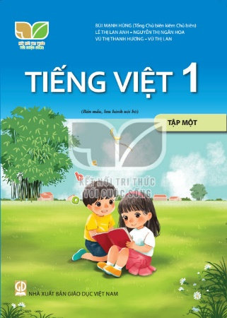 | 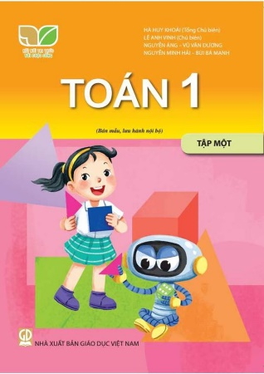 | 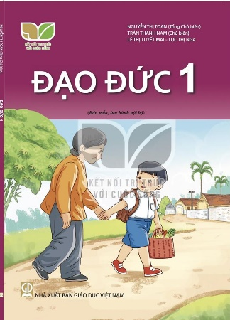
TÊN SÁCH | TIẾNG VIỆT (Tập 1, tập 2)  (Bộ sách Kết nối tri thức với  cuộc sống) | TOÁN (Tập 1, tập 2)  (Bộ sách Kết nối tri thức với  cuộc sống) | ĐẠO ĐỨC  (Bộ sách Kết nối tri thức với  cuộc sống)
TÊN TÁC GIẢ | Bùi Mạnh Hùng (Tổng Chủ biên  kiêm Chủ biên), Lê Thị Lan  Anh, Nguyễn Thị Ngân Hoa, Vũ  Thị Thanh Hương, Vũ Thị Lan,  Vũ Kim Bảng, Trịnh Cẩm Lan,  Chu Thị Phương, Trần Kim  Phượng, Đặng Thị Hảo Tâm. | Hà Huy Khoái (Tổng Chủ biên),  Lê Anh Vinh (Chủ biên), Nguyễn  Áng, Vũ Văn Dương, Nguyễn  Minh Hải, Bùi Bá Mạnh. | Nguyễn Thị Toan (Tổng Chủ  biên), Trần Thành Nam (Chủ  biên), Lê Thị Tuyết Mai, Lục  Thị Nga.
NHÀ XUẤT BẢN | Giáo dục Việt Nam | Giáo dục Việt Nam | Giáo dục Việt Nam
TRANG BÌA | 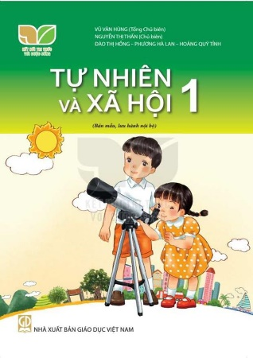 | 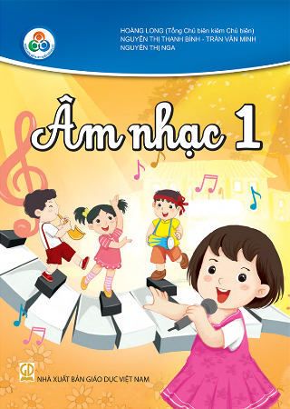 | 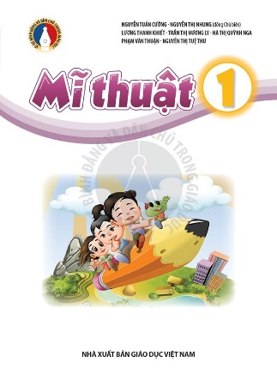
TÊN SÁCH | TỰ NHIÊN VÀ XÃ HỘI  (Bộ sách Kết nối tri thức với  cuộc sống) | ÂM NHẠC 1  (Cùng học để phát triển năng lực) | MĨ THUẬT 1  (Bộ sách Kết nối tri thức với  cuộc sống)
TÊN TÁC GIẢ | Vũ Văn Hùng (Tổng Chủ biên), Nguyễn Thị Thấn (Chủ biên), Đào Thị Hồng, Phương Hà Lan, Hoàng Quý Tỉnh. | Hoàng Long (Tổng Chủ biên kiêm Chủ biên), Nguyễn Thị Thanh Bình, Trần Văn Minh, Nguyễn Thị Nga. | Nguyễn Tuấn Cường, Nguyễn Thị Nhung (đồng Chủ biên), Lương Thanh Khiết, Trần Thị Hương Ly, Hà Thị Quỳnh Nga, Phạm Văn Thuận, Nguyễn Thị Tuệ Thư.
NHÀ XUẤT BẢN | Giáo dục Việt Nam | Giáo dục Việt Nam | Giáo dục Việt Nam

TRANG BÌA | 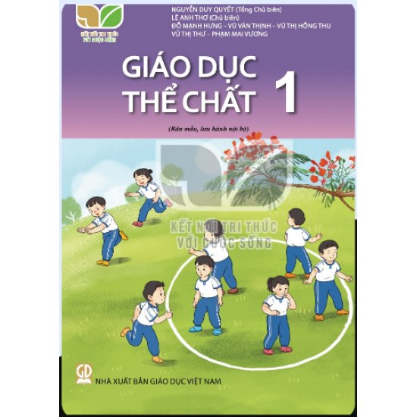 | 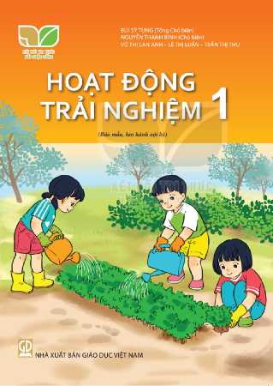 | 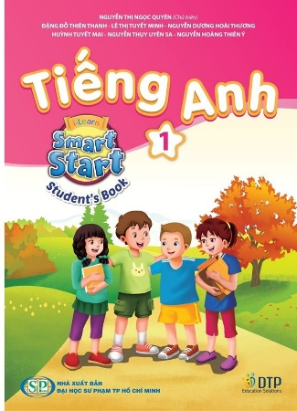
TÊN SÁCH | GIÁO DỤC THỂ CHẤT 1  (Kết nối tri thức với cuộc sống) | HOẠT ĐỘNG TRẢI NGHIỆM 1  (Bộ sách Kết nối tri thức với  cuộc sống) | TIẾNG ANH 1  (I-learn Smart Start)
TÊN TÁC GIẢ | Nguyễn Duy Quyết (Tổng chủ biên) Lê Anh Thơ (Chủ biên) Đỗ mạnh hưng, Vũ Văn Thịnh, Vũ Thị Hồng Thu, Vũ Thị Thư, Phạm Mai Vương | Bùi Sỹ Tụng (Tổng Chủ biên) Nguyễn Thanh Bình (Chủ biên), | Nguyễn Thị Ngọc Quyên (Chủ biên), Đặng Đỗ Thiên Thanh, Lê Thị Tuyết Minh, Huỳnh Tuyết Mai, Nguyễn Dương Hoài Thương, Nguyễn Thụy Uyên Sa, Nguyễn Hoàng Thiên Ý
NHÀ XUẤT BẢN | Giáo dục Việt Nam | Giáo dục Việt Nam | Đại học Sư phạm Thành phố Hồ Chí Minh

Danh mục này có 09 sách giáo khoa lớp 1.

HIỆU TRƯỞNG

Trần Thị Minh Hà

